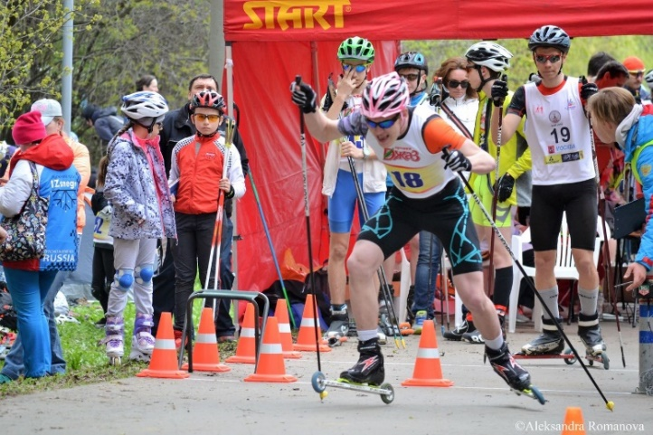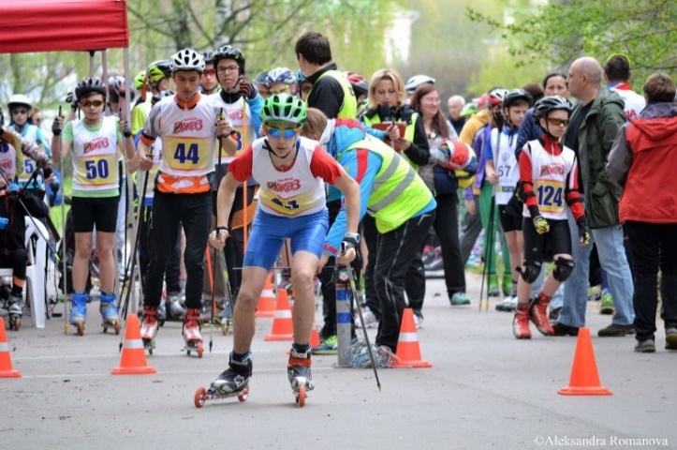
Департамент спорта и туризма города Москвы (МОСКОМСПОРТ),
АНО «АРТА-СПОРТ», МОК (Московская ореховая компания)

П Р О Г Р А М М А
1-й этап Фестиваля лыжероллерных дисциплин 2018
Открытие лыжероллерного сезона
29 апреля 2018 год (воскресенье)
ВАО г. Москвы, лесопарк «Кусково»

Соревнования включены в ЕКП МОСКОМСПОРТА
(состоится присвоение разрядов).

ПРЕДВАРИТЕЛЬНАЯ РЕГИСТРАЦИЯ ОБЯЗАТЕЛЬНА
Участник, не прошедший предварительную регистрацию, до старта допущен не будет. Это связано с предварительным формированием стартового протокола и присвоением стартовых номеров, что НЕОБХОДИМО при повторном соревновательном формате гонки.
Регламент предварительный. Окончательная версия стартового протокола и регламент будут представлены на сайте arta-sport.ru 28.04.18 в 20.00.

Заявки принимаются до 15.00, 28.04.18
Ссылка для регистрации: http://arta-sport.ru/event201.html
Можно отправить заявку на электронную почту: glo-tanya@yandex.ru
Телефоны для справок: 8-916-636-37-10 Ирина, 8-985-905-11-04 Карина.

Формат: повторная гонка свободным стилем. Длина дистанции одного повторения – 1 км.
Результат определяется по наименьшей сумме времени всех повторений.

ДОПУСКАЮТСЯ УЧАСТНИКИ НА РОЛИКОВЫХ КОНЬКАХ (в зависимости от количества заявленных роликобежцев, возможно формирование отдельных номинаций).

Возрастные группы
- №  № п/п | Сокращенное наименование группы | Полное  наименование группы | Год рождения | Дистанция
1 | ДМ 1, ДД 1 | дети-мальчики, девочки первой группы | 2008 г.р. и мл. | 2 км
2 | ДМ 2, ДД 2 | дети-мальчики, девочки второй группы | 2006-2007 г.р. | 2 км
3 | Ю мл, Д мл | юноши, девушки младшего возраста | 2004-2005 г.р. | 3 км
4 | Ю ср, Д ср | юноши, девушки среднего возраста | 2002-2003 г.р. | 4 км/3 км
5 | Ю ст, Д ст | юноши, девушки старшего возраста | 2000-2001 г.р. | 4 км
6 | ДМР, ДДР | юноши, девушки-роликобежцы | 2000 г.р. и мл. | 4 км/3 км
7 | М-р, Ж-р | мужчины, женщины-роликобежцы | 1999 г.р. и ст. | 5 км/3 км
8 | М0, Ж0 | мужчины, женщины основного возраста | 1978-1999 г.р. | 5 км/3 км
9 | М1, Ж1 | мужчины, женщины первой возрастной гр. | 1977-1968 г.р. | 5 км/3 км
10 | М2 | мужчины второй возрастной группы | 1967-1958 г.р. | 4 км
11 | Ж2 | женщины второй возрастной группы | 1957 г.р. и ст. | 3 км
12 | М3 | мужчины третьей возрастной группы | 1957-1948 г.р. | 3 км
13 | М4 | мужчины четвертой возрастной гр. | 1947 г.р. и ст. | 3 км
Нормы и условия их выполнения для присвоения спортивных разрядов

Дистанция (км) | Единицы измерения | I  м, ю | I  ж, д | II  м, ю | II  ж, д | III  м, ю | III  ж, д | I  ю | I  д
1 км | Мин, с | 01:53,35 | 02:12,13 | 02:00,98 | 02:21,35 | 02:09,83 | 02:33,48 | 02:20,55 | 02:48,75

ДЕТСКО-ЮНОШЕСКИЙ БЛОК
ДМ 1, ДД 1, ДМ 2, ДД 2 – 2 повторения
Ю мл, Д мл, Д ср – 3 повторения
Ю ср, Д ст, Ю ст – 4 повторения
8.00-10.00 – Регистрация и выдача номеров участникам детско-юношеского блока
10.30 – Старт участников детско-юношеского блока раздельный (одиночный) через 10 секунд
Порядок старта:
1–е повторение: Ю ст, Ю ср, ДМР, Ю мл, Д ст, Д ср, ДДР, Д мл, ДМ 2, ДД2, ДМ1, ДД1
2–е повторение: Ю ст, Ю ср, ДМР, Ю мл, Д ст, Д ср, ДДР, Д мл, ДМ 2, ДД2, ДМ1, ДД1
3–е повторение: Ю ст, Ю ср, ДМР, Ю мл, Д ст, Д ср, ДДР, Д мл
4–е повторение: Ю ст, Ю ср, ДМР, Д ст
Старт 1-го участника последующего повторения – через 10 минут после старта последнего участника предыдущего повторения.
НАГРАЖДЕНИЕ сразу после финиша и подведения итогов в подгруппах детско-юношеского блока.

ОСНОВНОЙ БЛОК
М3, ЖР, Ж0, Ж1, ЖЮ, Ж2, М4 – 3 повторения
М2, МЮ – 4 повторения
МР, М0, М1 – 5 повторений
8.00-11.45 – Регистрация и выдача номеров участникам основного блока
12.15 – Старт участников основного блока раздельный (одиночный) через 10 секунд
Порядок старта:
1–е повторение: МР, М0, М1, МЮ, М2, М3, ЖР, Ж0, Ж1, ЖЮ, Ж2, М4
2–е повторение: МР, М0, М1, МЮ, М2, М3, ЖР, Ж0, Ж1, ЖЮ, Ж2, М4
3–е повторение: МР, М0, М1, МЮ, М2, М3, ЖР, Ж0, Ж1, ЖЮ, Ж2, М4
4–е повторение: МР, М0, М1, МЮ, М2
5–е повторение: МР, М0, М1
Старт 1-го участника последующего повторения – через 10 минут после старта последнего участника предыдущего повторения.
НАГРАЖДЕНИЕ сразу после финиша и подведения итогов в подгруппах основного блока.

СТАРТОВЫЙ ВЗНОС оплачивается предварительно при регистрации в системе электронных платежей (на сайте arta-sport.ru).
400 рублей для групп МР, ЖР, М0, Ж0, М1, Ж1, М2, М3
(на 100 рублей дороже в день соревнований)
200 рублей для групп Ж2, М4, Ю ст, Д ст, Ю ср, Д ср, Ю мл, Д мл, ДМ 2, ДД 2, ДМ 1, ДД 1, ДДР, ДМР (на 100 рублей дороже в день соревнований)

Участникам соревнований обеспечивается: подготовленная и размеченная трасса, судейство, хронометраж и контроль дистанции, горячий чай на финише.
Стартовый взнос не возвращается в случае неявки спортсмена на старт, а также при отмене соревнований по причине обстоятельств непреодолимой силы.

ПРОЕЗД до музея Кусково (от входа в музей-усадьбу Кусково со стороны Дворцового проезда, пройти до «Старого горбатого моста», повернуть налево, пройти 150 м вдоль Большого дворцового пруда. Выдача номеров и старт - в 50 м от кафе, катка и сцены).

На общественном транспорте до остановки «Музей Кусково»:
- От станции метро «Выхино» – автобус 620 (7 остановок), маршрутка 9 м (6 остановок);
- От станции метро «Рязанский проспект – автобусы 133 и 133к, маршрутка 157м;
- От Казанского вокзала до платформы «Плющево» (20 минут в пути), прибываете к месту финиша.
На автомобиле:
От улицы Вешняковской до улицы Юности в сторону Рязанского проспекта, далее направо на
Оранжерейную аллею, затем поворот налево на Дворцовый проезд.

Справа будет автомобильная стоянка, находящаяся в 150 м от места старта.

Для уточнения проезда – телефон: 8-916-782-07-57 Андрей

Схема проезда на парковку

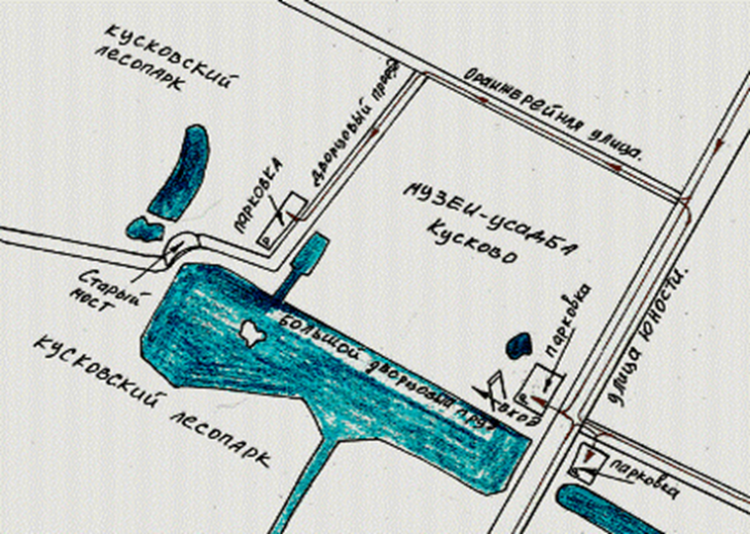

Проход к соревновательному отрезку (длина соревновательного отрезка 1 км)

